RUOLO DELLE HIGHEST SPIKES NELLA VALUTAZIONE DEL CAOS DETERMINISTICO DEI SISTEMI BIOLOGICI. TRASFORMAZIONI SEMEIOTICO-BIOFISICHE DI FOURIER. ATTRATTORI.

(Tratto con modifiche dal volume “Semeiotica Biofisica. Microangiologia Clinica”, Stagnaro-Neri Marina e Stagnaro Sergio, in avanzata preparazione)

RUOLO DELLE HIGHEST SPIKES NELLA VALUTAZIONE DEL CAOS DETERMINISTICO DEI SISTEMI BIOLOGICI. TRASFORMAZIONI SEMEIOTICO-BIOFISICHE DI FOURIER. ATTRATTORI. 1
PRINCIPI FONDAMENTALI DELLA TEORIA DEI SISTEMI DINAMICI 3
TRASFORMAZIONE SEMEIOTICO-BIOFISICHE DI FOURIER. 5
UNA VARIANTE FISIOLOGICA DEL TIPO IV DELLE TRASFORMAZIONI SEMEIOTICHE BIOFISICHE DI FOURIER. 10

La dimensione frattalica è la misura del caos deterministico; in particolare, la dimensione frattalica (fD) della vasomozione rappresenta il grado di complessità dei vari diagrammi, inclusi quelli relativi all’unità microvascolotessutale, e dei rispettivi tacogrammi. La fD corrisponde alla quantità di informazione da introdurre in un computer, o da consegnare al personale disegnatore, al fine di ottenere la riproduzione delle figure stesse. Pertanto, la fD è definita anche come livello di entropia negativa.
Dal punto di vista semeiotico-biofisico, nel calcolo della fD un ruolo di primo piano spetta all’intensità delle HS (highest spikes). Fisiologicamente, l’intensità di queste oscillazioni massimali è 1,5 cm.. Se si divide questo dato per l’intensità delle oscillazioni minime (I = 0,5 cm.), si ottiene un importante parametro, il fattore frattalico (ff = 3), molto utile nella valutazione della fD (65, 69, 72, 78, 81: nella Bibliografia del sito Semeiotica Biofisica).
Infatti, lo spazio di 120 sec. del diagramma è diviso dalle HS in 4 segmenti e successivamente, grazie alle fluttuazioni minori, in altri 3 segmenti (1, e lavori citati):

r = N-(1/D) dove: r = 3 e N = 4 1)

D = log 1 / log N // log 1 / log r ma log 1 = 0, perciò 2)

D = log N / log log r = log 4 / log 3 = 1,27 3)

fD = 1,27 X ff ( 3 ) = 3,81 4)

Il calcolo della fD è reso estremamente facile dal valore del tempo di latenza differenziale del riflesso ciecale, corrispondente alla durata della scomparsa della dilatazione ciecale: nel sano, la pressione digitale “medio-intensa”, applicata, per esempio, sopra un polpastrello digitale, dopo tl 6-7 sec.(età-dipendente) provoca dilatazione ciecale della durata > 3 < 4 sec., seguita dalla spontanea scomparsa del riflesso per una durata di > 3 < 4 sec = tl differenziale del riflesso ciecale o fD. In realtà, questo valore corrisponde alla efficacia della attuazione della Riserva Funzionale Microcircolatoria (RFM) ed è espressione del modo di essere anatomo-funzionale del sistema biologico in esame. Pertanto, questi dati sottolineano, ancora una volta la coerenza interna della teoria semeiotico-biofisica.
E’ bene, a questo punto, ripetere che le oscillazioni o traiettorie ureterali, espressione della vasomotility e della vasomotion, solo apparentemente sono caotiche, imprevedibili, casuali, stocastiche, ma, in realtà, sono passibili di studio con i modelli matematici propri della dinamica non-lineare, con iterazioni della equazione logistica o quadratica, dove il valore in uscita è utilizzato, a sua volta, come valore in entrata della successiva iterazione.
Pensiamo ad una “singola” cellula muscolare liscia che si contrae; la successiva serie di contrazioni-rilassamenti è correlata alla situazione metabolica, chimica, biochimica, fisica, energetica endocellulare, immediatamente precedente:

Xn+1 = Xn λ ( 1 – Xn ) A)

dove λ = fD e Xn lo stadio iniziale del sistema.

Le iterazioni portano, come risultato, ad un bacino di attrazione, rappresentato nello spazio delle fasi, che è uno spazio matematico, ideale, descritto dalle variabili di un sistema dinamico come sue coordinate, di seguito geometrizzato:

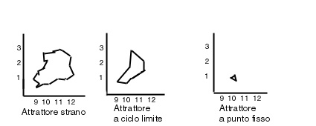

Fig. 1

La figura illustra una semplice, ma affidabile, riproduzione dei vari attrattori, eseguita in modo originale: sopra un sistema di assi c artesiani si riportano, in senso orario, intensità e durata di successive oscillazioni La riuniunone dei vari punti geometrizza i differenti attrattori.

Le traiettorie, sebbene originate in punti iniziali molto vicini gli un agli altri, col passare del tempo si allontanano fino a raggiungere dopo il tempo T o tempo critico un valore superiore di dieci volte il valore iniziale. Tuttavia, le traiettorie sono sempre contenute all’interno di un sotto-spazio dello spazio delle fasi, denominato attrattore, come è indicato nella Fig. 1. Ritorneremo su questo affascinante argomento, fondamentale per la Semeiotica biofisica (lavori citati).

PRINCIPI FONDAMENTALI DELLA TEORIA DEI SISTEMI DINAMICI

(Ringraziamo i Professori Elbert, William J.Ray, Zbigniew J. Kowalik, James E Skinner, Karl Eugen Graf, and Niels Birbaumer per l’aiuto essenziale offertoci con il loro eccellente articolo (4), permettendoci di illustrare in modo relativamente chiaro i complessi concetti di questa materia)

Per definizione, nel sistema lineare, l’output è proporzionale all’input. Manipolando l’intensità dell’input, fino ad un certo grado, è possibile modificare l’output in modo proporzionale a quel grado di modificazione della prima variabile. Queste situazioni si possono tipicamente descrivere con semplici equazioni. In altre parole, nel caso di sistemi lineari, noi conosciamo sempre ciò che segue.
Le cose procedono in modo ben differente nei sistemi non-lineari. Le equaziooni che descrivono simili sistemi dinamici possono a tutta prima apparire semplici, ma i risultati possono non essere come previsto. Più precisamente, a differenza dai sistemi lineari, in cui si produce stabilità, i modelli non-lineari producono una varietà di risultati che, in termini fisici, possono esitare in comportamenti qualitativamente ben diversi. In tale modo, noi dobbiamo sottolineare che questo è vero non soltanto per i sistemi matematici, ma anche per una varietà di fenomeni fisiologici (4).
Appare interessante il fatto che nel 1845 Verhulst ha esaminato il problema di come la popolazione di una singola specie, in un ambiente ben definito, possa cambiare con il succedersi delle generazioni. Due vincoli caratterizzano il modello (Vedere A, descritta sopra): il primo è dato dal relativo numero degli individui (Xn) nell’anno n, che dovrebbe causare un numero proporzionale di discendenti negli anni successivi. Noi dobbiamo pensare a questo elemento come al grado di riproduzione. Nel nostro caso ci riferiamo a λ (ff). Quando λ è 2, allora una popolazione di 100 dovrebbe essere seguita l’anno successivo da una popolazione di 400, quindi, di 800 e così via.
Il secondo vincolo è il “fattore controllo” (per esempio, la carenza alimentare o energetica dell’ambiente), che impedisce la crescita illimitata. Vale a dire, dovrebbe esistere una limitazione alla crescita della popolazione proporzionale alla rimanente area (1-Xn in A). Nell’equazione, X è normalizzatocosicchè esso varia tra zero ed uno. Pertanto, X viene espresso come una frazione e rappresenta il massimo numero di individui che le risorse possono mantenere. Dato Xn in A, nell’equazione “logistica o quadratica”, una delle più semplici equazioni differenziali non-lineari, noi possiamo calcolare il numero di individui nella successiva generazione; nel nostro caso, il modello delle successive oscillazioni.
Il parametro di controllo λ in A) è dato dal ff delle oscillazioni macro- e micro-scopiche delle oscillazioni. Dal punto di vista matematico, noi sappiamo che se moltiplichiamo Xn t per (1 – Xn) in successione, noi giungiamo al risultato Xn meno (Xn)², che graficamente è una parabola.

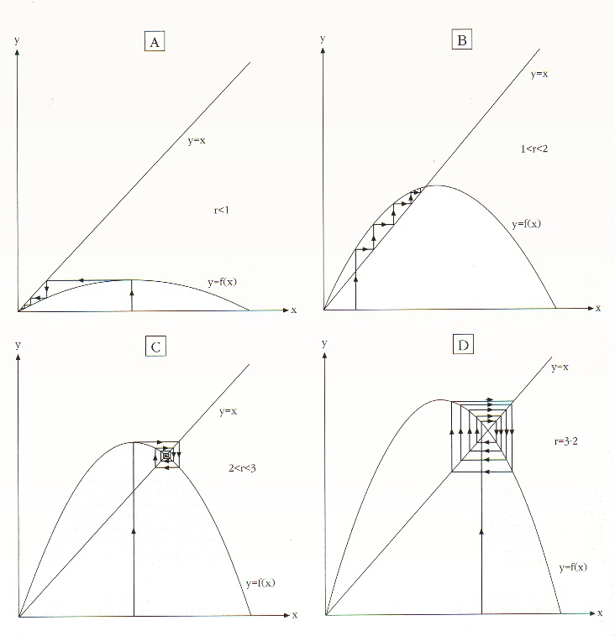

Fig. 2

La figura illustra, in maniera raffinata, la costruzione di differenti punti (1, 2...)secondo l’equazione differenziale A) Per determinati parametri (r = λ), per esempio 3,81, la serie temporale oscilla tra 4 punti (due paia di punti localizzati l’uno vicino all’altro), come indicato in basso a destra, che rappresenta un attrattore strano. Sotto a sinistra: attrattore a ciclo limite, mentre in alto due attrattori a punto fisso, se (r = λ) is 2 o meno.
Riprodotto con il gentile permesso della Cambridge University Press, da: “La Nuova Fisica”, Peter Knight, “Ottica Quantistica”, Bollati Boringhieri, 1992.

In dipendenza dal valore di λ, cioè ff (NN = 3), semplici modelli non-lineari sono in grado di produrre una impressionante varietà di comportamenti qualitativamente differenti. Infatti, se λ (ff) è < 2, come può essere facilmente derivato da A), i successivi valori di X diventeranno via via sempre più piccoli. In questo caso, tutte le traiettorie sono attratte da X = 0, l’attrattore a punto fisso.
Qualsiasi punto di partenza è scelto (dopo una fase di transizione) il numero raggiunge un valaore costante nonzero solo quando 1 > X > X₁, with X₁ = 3 per l’equazione quadratica. Vale a dire, se noi scegliamo a ff inferiore a 3, ma maggiore di 1, noi troviamo che i numeri osservati vanno verso i due /terzi della grandezza dei numeri originali, cioè verso un attrattore nella nostra equazione. Pertanto, partendo da un qualsiasi valore diverso dal punto fisso, i numeri si succederanno con moto spiraliforme con il punto di intersezione della parabola con linea Xn = X n+1, che aumenta con l’aumentare di λ o, nel nostro caso, del ff. λ in qualche modo maggiore di 3 (NN = 3,81), il sistema perde la sua stabilità.
In questo caso, due punti inizialmente stabili di periodo due sono originati in una “biforcazione a forcone”, cioè la quantità dei numeri oscilla tra due differenti valori. Quindi, si raggiunge un ciclo di periodo quattro, e, poi, un ulteriore incremento di λ esita in un ciclo dal periodo di 8, 16, ecc., vale a dire si realizza il raddoppiamento del periodo.
Tuttavia, noi dobbiamo notare che se λ si assesta intorno a 2,7, dal punto di vista semeiotico-biofisico, le fluttuazioni (quantità numeriche) alternativamente aumenteranno e diminuiranno in maniera prevedibile. Simili periodi di stabilità sono definiti “intermittenza”, come nel caso di iniziale evoluzione verso una patologia cronica. Questo illustra un aspetto interessante dei sistemi caotici: il fatto che lo stesso sistema può variare nel suo prodotto tra il semplice ordine e la grande complessità, come osserviamo con la Semeiotica Biofisica.

TRASFORMAZIONE SEMEIOTICO-BIOFISICHE DI FOURIER.

Con l’aiuto delle trasformazioni semeiotico-biofisiche di Fourier, eseguibili al letto del malato, magari mentalmente per ovvii motivi di praticità, è relativamente facile realizzare la valutazione e l’analisi accurata dei diversi tacogrammi in funzione dei periodi e delle intensità delle relative fluttuazioni.
Sono state da noi individuate, al momento, cinque diversi tipi di trasformazioni semeiotico-biofisiche di Fourier, di cui una è, in realtà, una variante del tipo IV. Per realizzare queste utili trasformazioni, si procede come di seguito descritto: sopra un sistema di assi cartesiani – sull’ordinata la intensità in cm. e sull’ascissa il tempo in sec. – si riportano i parametri di successive oscillazioni dei riflessi ureterali superiori (vasomotility) e, quindi, inferiori (vasomotion), riuniti in “gruppi” di uguali valori parametrici, in pratica l’intensità delle oscillazioni. Sulla ordinata sono riportate le percentuali di fluttuazioni della stessa intensità e sull’ascissa, invece, sono raggruppate le oscillazioni in funzione della loro intensità, variabile da un minimo di 0,5 cm. ad un massimo di 1,5 cm. (HS) ( Fig.3)

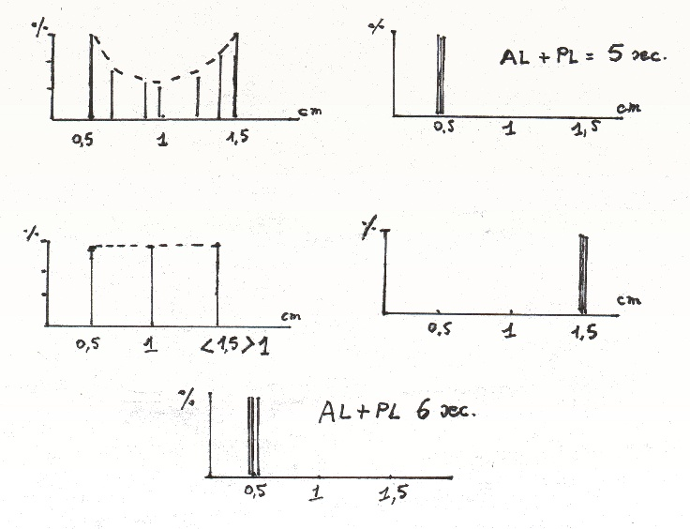

Fig.3.
Trasformazioni semeiotico-biofisiche di Fourier.
Spiegazione nel testo.

Esaminiamo le singole trasformazioni ed illustriamo il loro significato clinico, fisiologico e patologico.

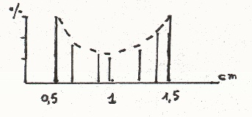

Fig. 4

Trasformazione di tipo I.
Le fluttuazioni sono regolarmente distribuite per intensità e periodi. Se riuniamo la sommità degli insiemi delle oscillazioni di uguale intensità, otteniamo il caratteristico aspetto già illustrato nella Fig.3, in alto a sn., cioè il tipo a sella.

1) Tipo I, “a sella” – saddle type – : fD = 3,81. Si tratta del tipo fisiologico, a riposo, caratterizzato da AL + PL = 6 sec., al quale corrisponde l’attrattore strano. Periodi variabili tra 9 e 12 sec., I tra 0,5 e 1,5 cm., presenti le HS. In breve, in queste condizioni osserviamo che l’interstizio è < 1cm (= riflesso ureterale “in toto”) e AL delle oscillazioni è rapida (1 < 2 sec.): microvasi normali.

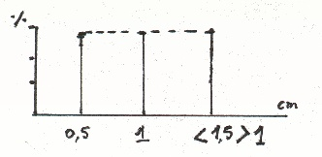

Fig. 5

Trasformazione di tipo II.
Il numero delle fluttuazioni dei vari gruppi con uguale intensità è identico nella trasformazione di tipo II,“ a tetto “ e questo spiega la tipica geometrizzazione.

2) Tipo II, “a tetto” – roof type – : fD = 2,21 – 2,56. E’ osservato in sistemi biologici a lenta evoluzione morbosa, come nella sindrome di Reaven, classica e “variante, da noi descritta (69), in lenta evoluzione diabetica. Periodi compresi tra 9 e 11 sec., I tra 0,5 e < 1,5, presenti HS ma con valori inferiori ai fisiologici (NN = HS 1,5 cm.) (Fig. 5). Il diagramma dimostra un tipico andamento in crescendo e decrescendo dell’intensità (I) delle fluttuazioni della vasomotility e della vasomotion, espressione della minore energia libera nelle cellule muscolari lisce microvasali. Infatti, AL è lenta ≥ 2 sec.
Il diagramma dimostra un tipico andamento in crescendo e decrescendo della intensità (I) delle fluttuazioni della e della espressione della minore energia libera nelle cellule muscolari lisce microvasali. L’attrattore è a ciclo limite. E’ oltremodo interessante notare che il rapporto tra fD del tipo I e fD del tipo II delle trasformazioni è 1,618 per valori, rispettivamente, di 3,81 e 2,56, cioè φ o sezione aurea.
Inoltre, se dividiamo il massimo periodo (11 sec.) per 2,36, valore ”medio” della fD del tipo “a tetto”, il risultato è 4,66190 o numero di Feigenbaum.

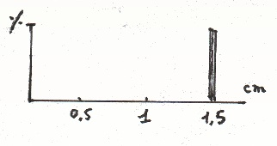

Fig. 6
Trasformazione di tipo III.
Tutte le oscillazioni sono di massima intensità con periodo di 10 sec. ed intensità di 1,5 cm.: HS.

3) Tipo III, “a colonna lontana” – far column type – : fD = 1,3 – 2,2 (Fig. 6). Questa trasformazione corrisponde alla attivazione microcircolatoria tipo I o associata, in cui aumenta sia la vasomotility che la vasomotion, le AVA tipo I e II, gruppo A e B, dove sono presenti, sono disattivate e, al contrario, i DEB sono attivati al massimo (= riflesso ureterale medio di I ≥ 1,5 cm., D > 20 sec. e durata della chiusura < 6 sec.).
Dal momento che tutte le fluttuazioni ureterali, superiori ed inferiori, sono massime, cioè HS, esse sono raggruppate a livello dalla intenità di 1,5 cm., cioè distalmente, formando una colonna, appunto, lontana dall’incrocio tra ascissa ed ordinata. La durata dei periodi è fissa a 10 sec. e quella del PL è la più elevata mai osservata (8-9 sec.).In questo caso l’attrattore è ancora a ciclo limite.
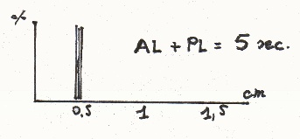

Fig. 7
Trasformazione di tipo IV.
Le fluttuazioni sono tutte di minima intensità con periodi sempre uguali di 10 sec.

4) Tipo IV, “a colonna vicina”, – near column type – : fD = 1. Essa indica una patologia cronica del sistema biologico ed è caratterizzata dalla brevità del PL (< 5 sec.), dalla minima intensità delle oscillazioni, tutte uguali (0,5 cm), e dal periodo costante di 10 sec. (Fig.7).
Le oscillazioni, pertanto, raggruppate molto vicine all’inizio delle coordinate, formano una colonna “vicina” al punto stesso. L’attrattore della trasformazione del tipo IV è a punto fisso.

Esiste una interessante “variante” della trasformazione “a colonna vicina” (Fig, 8), caratterizzata dalla D del PL fisiologica (5 sec.), per cui AL + PL è 6 sec., espressione di riposo funzionale di un sistema biologico “sano”; i restanti parametri sono quelli del tipo IV: fD 1, I 0,5 ed attrattore a punto fisso.

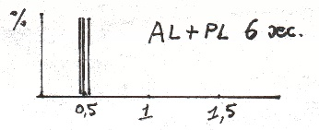

Fig. 8

La “variante” della trasformazione di tipo IV mostra una durata dell’ AL+PL di 6 sec., cioè fisilogica. Infatti, indica lo stato di riposo funzionale di un sistema biologico “sano”.

Le trasformazioni semeiotico-biofisiche di Fourier geometrizzano il comportamento delle traiettorie delle cellule muscolari lisce microvasali e delle oscillazioni capillaro-venulari o oscillazioni dei riflessi ureterali, superiore ed inferiore, in base alla percentuale di oscillazioni della “stessa” intensità e di “identico” periodo, e visualizzano il diverso comportamento delle frequenze delle due variabili (I e PL) nelle condizioni fisiologiche e patologiche.
Ne consegue la pratica utilità dell’analisi del caos determnistico anche mediante questo efficace strumento della Semeiotica Biofisica, direttamente correlato cn la fD. .
Ritorneremo, nei lavori successivi, su queste figure, ricche di informazioni, con riferimenti pertinenti alle malattie che saranno descritte e meglio comprese, alla luce di questo prezioso strumento diagnostico.
Concludiamo questo articolo segnalando l’interessante trasformazione morfogenetica alla base delle figure geometriche sopra descritte: a bene osservare, “sollevando” il lato inferiore del curva (sella) del tipo I, formato dalla figura relativa al tipo fisiologico a riposo, si otttiene la trasformazione a tetto; “spostando” a destra e, rispettivamente, a sinistra il “materiale” della figura iniziale, originano le trasformazioni a colonna lontana e, rispettivamente, vicina.
Infine, dividendo a metà le traiettorie (contenuto) della prima geometrizzazione, ripiegandole su se stesse dall’alto al basso, e spostandole verso l’incrocio delle coordinate, si ottiene la “variante” della trasformazione semeiotico-biofisica di Fourier del IV tipo, oggetto di dicussione del prossimo paragrafo.

UNA VARIANTE FISIOLOGICA DEL TIPO IV DELLE TRASFORMAZIONI SEMEIOTICHE BIOFISICHE DI FOURIER.

Da quanto illustrato sopra, risultano note, al momento, quattro trasformazioni di Fourier ed una “variante” del tipo IV, che geometrizzano il caos deterministico delle fluttuazioni microscopiche e macroscopiche dei sistemi biologici in fisiologia e patologia.
Esse sono correlate, infatti, con la dimensione frattalica delle fluttuazioni che sono alla base delle trasformazioni stesse e che le caratteriza dal punto di vista quantitativo. A questo proposito ricordiamo che la fD , o grado di entropia, rappresenta la complessità della figura frattalica, a cui si riferisce. In altre parole, tanto più complessa è la figura tanto maggiore è la quantità d’informazione da introdurre in un computer per ottenere quella figura, cioè tanto maggiore è l’energia in entrata fino a corrispondere a quella in uscita, in caso di massima complessità.

Per riassumere: sono noti il tipo I “a sella”, fisiologico, presente in condizioni di riposo, la cui fD è 3,81; il tipo II, “a tetto”, caratteristico del sistema biologico in lenta evoluzione patologica, la cui fD oscilla intorno a valori di 2,5: il rapporto fD tipo I / fD tipo II è uguale a 1,618, φ, sezione aurea, mentre dividendo il massimo periodo fisiologico delle fluttuazioni (12 sec) per la fD di 2,57 del tipo II si ottiene 4,669260 o numero di Feigenbaum (analogo risultato si osserva dividendo il massimo periodo del tipo II – 11 sec. – per la minima fD corrispondente – 2,36, cioè 4,66190; il tipo III, ”a colonna lontana”, con una fD 1,5 – 1, espressione dell’attivazione di un sistema biologico, e, infine, il tipo IV,”a colonna vicino”, con fD di 1.

Prima di esaminare dettagliatamente la “variante” della trasformazione del tipo IV, desideriamo ricordare che Feigenbaum ha scoperto, usando una semplice calcolatrice tascabile, che in qualunque successione di biforcazioni vi sono dei numeri universali o “magici”.
Per esempio, se le biforcazioni avvengono in un ciclo di ordine n in corrispondenza del valore Rn, la successione

(Rn – Rn-1) / ( Rn+1 – Rn)

tende a 4,669201660910299..., quando n tende all’infinito, e questo numero non riguarda la sola funzione logistica (2). Questi dati teorici hanno lo scopo di evidenziare, in modo estremamente efficace, la salda struttura logica della nostra teoria semeiotico-biofisica. Infatti, sono numerose le occasioni in cui, dai rapporti tra valori di parametri semeiotico-biofisici, originano numeri ”magici”, come abbiamo riferito sopra.
Oggi, all’inizio del terzo millennio, molti scienziati attivi in campi differenti, indicano che lo studio del caos sta emergendo come una terza rivoluzione in fisica, sulle orme della relatività e della teoria quantistica, e che sono in molti a pensare che questa sia una precisa possibilità valida anche quando è applicata in altre scienze, poichè, per esempio, lo studio del caos salda la frattura fra la conoscenza di ciò che fa una cosa – o una molecola d’acqua o un neurone – e ciò che possono fare milioni di esse (3).
La Microangiologia clinica è la dimostrazione della “verità” dell’affermazione sopra riferita.

La “variante” della IV trasformazione, caratterizzata dalla D di 6 sec di AL + PL e dalla intensità minima delle oscillazioni, sempre uguale di 0,5 cm., non ha nessun significato patologico ma è l’espressione del riposo funzionale del sistema biologico “sano”, attuato con meccanismo a feed-back negativo, o retro-azione, per eccesso di prodotto finale.
Per esempio, nell’ipotiroidismo la somministrazione di dosi eccessive di terapia ormonale sostitutiva, che inibisce l’attività secernente del centro neuronale del TSH-RH (V. Terreno oncologico nel sito), mette a riposo i centri diencefalo-ipofisari del TSH-RH e del TSH. Infatti, in questa condizione le oscillazioni caotico deterministiche dell’interstizio, della vasomotility e della vasomotion sono minime (0,5 cm.). Tuttavia, il periodo medio è 10,5 sec., la D di AL + PL 6 sec., tl del riflesso ciecale 6 sec. (pH tessutale normale), la fD 1,5 e la trasformazione morfogenetica “a colonna vicina”, corroborando il valore della Semeiotica Biofisica, in modo raffinato.

Se V (Variante) indica riposo funzionale Se V include Sr
del sistema biologico sano o Sr e, quindi, mi= Se Sr include Rc
nore afflusso microcircolatorio o Rc,cioè Se Rc include O2tm
O2 tessutale nei limiti inferiori normali o
O2tm allora la stimolazione simpatica
provoca un tl del riflesso ciecale ≤ 6 sec Allora tl.Rifl.ciecale ≤ 6 sec., D AL +
e tl differenziale < 1,5 o fD. PL 6 sec., tl differenziale del Rifl.cie= cale o
fD 1,5.

Infatti, il tessuto sano “a riposo” ha, ovviamente, bisogno di O2, ma la locale microcircolazione è ridotta ai minimi valori; ne consegue che una ulteriore riduzione, come quella indotta dalla stimolazione simpatica riflessa, da stimolazione dei trigger-points, sul piano semeiotico-biofisico mostra un tl del riflesso ciecale solo lievemente ridotto se non normale, D uguale a 4 sec., espressione di una ancora fisiologica Riserva Funzionale Microcircolatoria. Tuttavia, il tl differenziale del riflesso, cioè la durata della sua scomparsa o fD, risulta più breve, perchè l’O2 tessutale è, di base, ai limiti del normale (Rc) e, pertanto, senza attuale possibilità di riserva di O2. L’acidosi relativa così instaurata attiva la normale riserva funzionale, che tempestivamente incrementa la vasomotility e la vasomotion, ripristinando i normali valori microcircolatori, come risulta dalle successive valutazioni.
Ad una attenta riflessione appare evidente che la fD, corrispondente al tl differenziale del riflesso ciecale o durata della sua scomparsa, sta ad indicare l’intensità della disomogeneità temporale – fisiologica – o spaziale – patologica – secondo Schmidt-Scoenbeim, già illustrata nel sito.
La Semeiotica Biofisica permette di accertare entrambi questi modelli circolatori: la pressione sopra una superficie limitata (punta di matita) provoca nel sano due successive fluttuazioni dei riflessi ureterali, superiore ed inferiore, seguite, dopo un intervallo di 6 sec. ca, da una fluttuazioni intensa con Fase AL + PL > 6 sec.: disomogeneità temporale. Al contrario, in patologia (diabete mellito non recentissimo, per esempio) vi sono aree senza vasomozione accanto ad altre con vasomozione alterata: disomogeneità spaziale.
Nel nostro caso, vale a dire nella “variante” della trasformazione di tipo IV, Sr, il tempo di sospensione o riduzione del microflusso in un’area, è breve (fD ridotta) in quanto il tessuto, sebbene sano, è a riposo funzionale. Tuttavia, quando subentra l’arresto totale (per esempio, secondaria ad intensa stimolazione simpatica), si viene ad instaurare una situazione di acidosi istangica con conseguente bisogno di O2 e, quindi, attivazione della riserva funzionale microcircolatoria di tipo I, associata, a cui provvedono piccole arterie (vasomotility) e AVA, inclusi i DEB, che svolgono un ruolo di primo piano, al momento a riposo ma sani. La fD, quindi, si normalizza rapidamente.
Al contrario, in caso di patologia, la fD di 1, fissa, rigida, sta ad indicare la disomogeneità spaziale: tl del riflesso ciecale ridotto, D aumentata, tl differenziale o fD 1.
Interessante appare la seguente evidenza clinica: fisiologicamente la ripetuta ricerca, distanziata nel tempo, cioè > 5 sec., per evitare le conseguenze favorevoli del precondizionamento, dei parametri del riflesso ciecale consente di osservare valori oscillanti intorno al valore medio.
Per esempio, per quanto concerne il polpastrello digitale il tl è 6 ± 0,5 sec., che rappresenta la disomogeneità temporale dal punto di vista semeiotico-biofisico.
In conclusione, la dimensionalità – dimensione frattalica, entropia – nella Semeiotica Biofisica e, quindi, nella Microangilogia Clinica, è espressione del flusso microcircolatorio in un sistema biologico: se il suo valore è 3,81 indica la disomogeneità temporale (fisiologica), mentre il valore di I è espressione della disomogeneità spaziale (patologica).
Bibliografia.

1) Mosekilde E., Lund O., Mosekilde L. Structure, Complexity and Chaos in Living Systems. In: Mosekilde E. editor. Complexity, Chaos and Biological Evolution. New York, Plenum Press, 12-20, 1991.
2) Knight P. Ottica quantistica. In: La Nuova Fisica, a cura di Paul Davies, pag.323,Bollati Boringhieri, Torino, 1992.
3) Reiter C. The turbolent Nature of a Chaotic World, New Scientist, 31 maggio, 1984.

